ПРОЕКТ
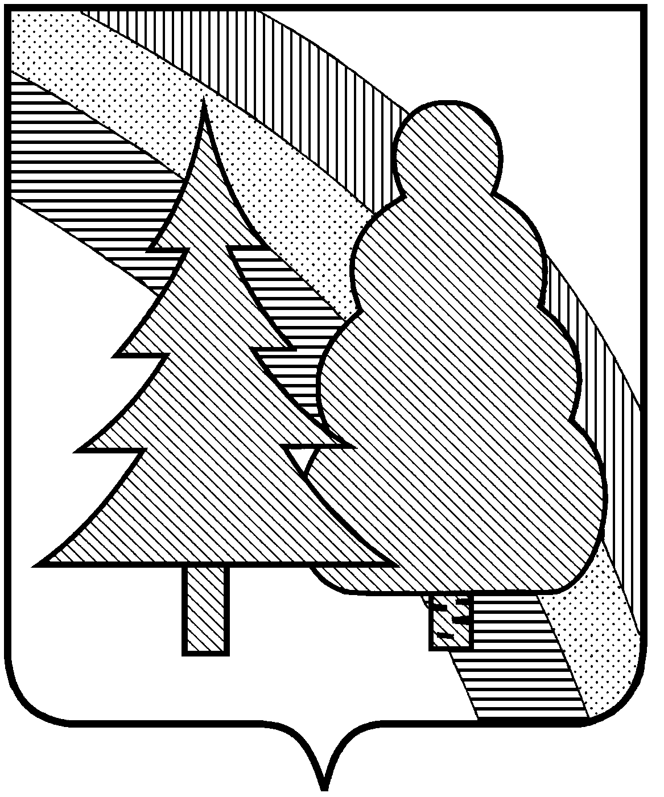
ПОСТАНОВЛЕНИЕ

администрации
ЗАКРЫТОГО АДМИНИСТРАТИВНО-ТЕРРИТОРИАЛЬНОГО ОБРАЗОВАНИЯ
г. РАДУЖНЫЙ ВЛАДИМИРСКОЙ ОБЛАСТИ

_______________ № __________
О внесении изменений в муниципальную программу «Культура, спорт и национальная политика на территории ЗАТО г. Радужный Владимирской области»

В целях реализации постановления администрации ЗАТО г. Радужный Владимирской области от 23.08.2018 № 1175 «Об утверждении Порядка разработки проекта бюджета ЗАТО г. Радужный Владимирской области на очередной финансовый год и плановый период» (в ред. от 12.04.2022 № 450), а также уточнения отдельных положений муниципальной программы «Культура, спорт и национальная политика на территории ЗАТО г. Радужный Владимирской области», утвержденной постановлением администрации ЗАТО г. Радужный Владимирской области от 12.10.2016 № 1585, согласно постановления администрации ЗАТО г. Радужный Владимирской области от 01.09.2022 № 1113 «Об утверждении перечня муниципальных программ на 2023-2025 годы, подлежащих реализации на территории ЗАТО г. Радужный Владимирской области» , в соответствии с Федеральным закон от 06.10.2003 № 131-ФЗ «Об общих принципах организации местного самоуправления в Российской Федерации», руководствуясь Бюджетным кодексом Российской Федерации и статьей 36 Устава муниципального образования ЗАТО г. Радужный Владимирской области,

П О С Т А Н О В Л Я Ю:

1. Внести изменения в муниципальную программу «Культура, спорт и национальная политика на территории ЗАТО г. Радужный Владимирской области», утвержденную постановлением администрации ЗАТО г. Радужный Владимирской области от 12.10.2016 № 1585, изложив ее в новой редакции согласно приложению к настоящему постановлению.
2. Контроль за исполнением настоящего постановления возложить на заместителя главы администрации города по финансам и экономике, начальника финансового управления.
3. Настоящее постановление вступает в силу со дня его официального опубликования в информационном бюллетене администрации ЗАТО г. Радужный Владимирской области «Радуга - информ».

Глава города А. В. Колгашкин

